附件2

化妆品中抗感染类药物的检测方法
Determination of Anti-infective Drug in Cosmetics

1 范围
本方法规定了采用高效液相色谱-串联质谱法测定化妆品中36种抗感染类药物含量的方法。
本方法适用于膏霜类、乳液类、水剂类等化妆品中36种抗感染类药物的检测。
本方法所包含的36种抗感染类药物名称、CAS号及化学结构式见附表1。
2 方法提要
本方法以乙腈为溶剂提取样品中抗感染类药物成分，用高效液相色谱仪分离，质谱检测器检测，对样品中的36种抗感染类药物进行初筛。筛查结果呈阳性的样品，以相应的标准品为对照，根据保留时间和特征离子对的相对丰度比定性，定量离子对峰面积定量，以标准曲线法计算含量。
本方法中36种抗感染类药物的检出限、定量下限及取样量为0.2g时最低检出浓度和定量浓度见附表2。
3 试剂和材料
除另有规定外，本方法所用试剂均为分析纯，水为 GB/T 6682 规定的一级水。
3.1 甲醇，色谱纯；
3.2 乙腈，色谱纯；
3.3甲酸，色谱纯；
3.4氯化钠。
3.5饱和氯化钠溶液：称取40g 氯化钠，置于250mL磨口锥形瓶中，加入100mL水，超声15分钟，即得。
3.6 含0.5%甲酸的乙腈溶液：量取200mL乙腈于500mL容量瓶中，加入2.5mL甲酸，用乙腈稀释并定容至刻度，摇匀。
3.7 5mmol乙酸铵缓冲溶液（pH4.0）：称取0.3854g乙酸铵于1000mL容量瓶中，加水980mL溶解后，用甲酸调节pH至4.0，加水定容至刻度，混匀，过0.22μm微孔滤膜。
3.8氯霉素标准储备溶液[ρ（氯霉素）= 1.0mg/mL]：精确称取10mg（精确至0. 01mg）的氯霉素对照品，置10mL棕色容量瓶中，加入甲醇（3.1）充分溶解后，用甲醇（3.1）定容至刻度，摇匀。该储备液质量浓度为1.0mg/mL。置于-18℃冰箱中贮存。
3.9 其他组分标准储备溶液[ρ（待测组分）= 0.1mg/mL]：分别精确称取附表1中除氯霉素外其他待测组分对照品各10 mg（精确至0.01mg）置于100mL棕色容量瓶中，加甲醇（3.1）使溶解（对于溶解性差的物质可加入少量甲酸或水促进溶解），并用甲醇（3.1）定容至刻度，摇匀，即得质量浓度为0.1mg/mL的标准储备溶液。置于-18℃冰箱中贮存。
3.10混合标准储备液：分别精确移取各待测组分标准储备溶液（3.8和3.9）1.0mL于100mL容量瓶中，用甲醇（3.1）稀释并定容至刻度，作为混合标准储备液。置于-18℃冰箱中贮存。
4 仪器
4.1 高效液相色谱-三重四极杆质谱联用仪。
4.2 分析天平：感量0.0001g和0.00001g。。
4.3 超声波清洗仪。
4.4 冷冻离心机。
4.5 涡旋混合仪。
5 测定步骤
5.1筛查用混合标准溶液的制备
分别取混合标准储备液（3.10）适量，用初始流动相进行稀释，配制成氯霉素浓度为200ng/mL，其他组分浓度为20ng/mL 的筛查用混合标准溶液。
5.2基质标准工作溶液的制备
取与待测化妆品配方相同或相近的基质空白样品 5份于 15mL 离心管中（0.2g/份），分别加入标准品储备溶液适量，按照样品处理操作步骤处理，配制成氯霉素浓度为200、400、600、800、1000ng/mL，其他组分浓度为20、40、60、80、100ng/mL 的系列溶液（浓度范围可根据实际情况进行调整）。
5.3样品处理
准确称取化妆品样品（实际样品或空白样品）0.2g（精确到0.0001g），置于15mL离心管中，准确加入3mL饱和氯化钠溶液（3.5），涡旋30s，分散均匀，加入含0.5%甲酸的乙腈溶液（3.6）5mL，涡旋30s，超声提取30min，涡旋混合摇匀，以8000r/min转速0℃冷冻离心5min，吸取上清液于10mL容量瓶中，加水定容至10mL，混匀，经0.22µm滤膜过滤后，滤液作为供试品溶液备用。
5.4 仪器参考条件
5.4.1色谱条件
色谱柱：C₁₈柱（100mm×2.1mm，1.7μm）或等效色谱柱；
流动相：溶液A：5mmol乙酸胺缓冲溶液pH4.0（3.7），溶液B：乙腈（含0.1%甲酸），梯度洗脱程序见表1；
表1 流动相的梯度洗脱程序
时间（min） | 溶液A（%） | 溶液B（%）
0 | 98 | 2
14 | 1 | 99
17 | 1 | 99
17.1 | 98 | 2
20 | 98 | 2
流速：0.3mL/min；
柱温：40℃；
进样量：5μL。
5.4.2质谱参考条件
离子源：电喷雾离子源（ESI源）；
监测模式：正离子、负离子多离子反应监测模式，监测离子对及相关参数设定见附表3（可根据仪器情况调整）；
0–2min：不进入质谱仪分析， 2–20min：进入质谱仪分析。
5.5定性判定
取供试品溶液与相应标准品溶液，在相同试验条件下测定，样品中如呈现定量离子对和定性离子对的色谱峰，被测组分的特征离子峰保留时间与标准溶液对应的保留时间一致，且选择的定性离子的相对丰度比与相当浓度对照品溶液的定性离子的相对丰度比的最大偏差应不超过表 2 的规定，则可以判定样品中存在对应的抗感染类药物成分。
表2 定性确证时相对离子丰度的最大允许偏差
相对离子丰度（k） | k>50% | 50%≥k>20% | 20%≥k>10% | k≤10%
允许的最大偏差 | ±20% | ±25% | ±30% | ±50%
5.6 定量测定
取基质标准工作溶液依次测定，以待测组分的系列浓度为横坐标，待测组分的峰面积为纵坐标，进行线性回归，建立基质标准曲线，其线性相关系数应不小于 0.99。取供试品溶液测定，将对应的定量离子色谱峰面积代入线性回归方程，按“计算”项下公式，计算样品中各组分的含量。
6 计算
Error: Reference source not found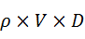
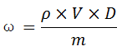

式中： ω ——化妆品中的抗感染类药物禁用物质质量分数，μg /g；
ρ ——供试品溶液中抗感染类药物禁用物质的质量浓度，μg/mL；
V ——样品定容体积，mL；
m ——样品取样量，g；
D ——稀释倍数（不稀释则为1）。
相同条件下获得的两次独立测试结果的绝对差值不得超过算术平均值的15%。
附表1 36种抗感染药物的CAS编号、分子式、分子量和结构式
序号 | 中文名称 | 英文名称 | CAS | 分子式 | 分子量 | 结构式
1 | 甲硝唑 | Metronidazole | 443-48-1 | C₆H₉N₃O₃ | 171.16 | 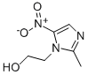
2 | 氧氟沙星 | Ofloxacin | 82419-36-1 | C₁₈H₂₀FN₃O₄ | 361.37 | 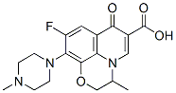
3 | 环丙沙星 | Ciprofloxacin | 85721-33-1 | C₁₇H₁₈FN₃O₃ | 331.34 | 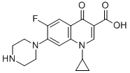
4 | 克林霉素 | Clindamycin | 18323-44-9 | C₁₈H₃₃ClN₂O₅S | 425.0 | 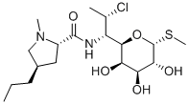
5 | 克林霉素磷酸酯 | Clindamycin phosphate | 24729-96-2 | C₁₈H₃₄ClN₂O₈PS | 504.97 | 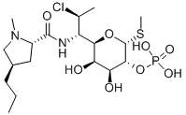
6 | 林可霉素 | Lincomycin | 154-21-2 | C₁₈H₃₄N₂O₆S | 406.5 | 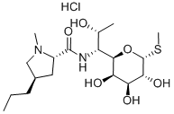
7 | 多西环素 | Doxycycline | 564-25-0 | C₂₂H₂₄N₂O₈ | 444.4 | 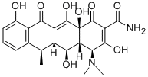
8 | 米诺环素 | Minocycline | 10118-90-8 | C₂₃H₂₇N₃O₇ | 457.5 | 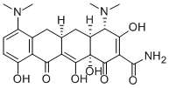
9 | 阿奇霉素 | Azithromycin | 83905-01-5 | C₃₈H₇₂N₂O₁₂ | 748.98 | 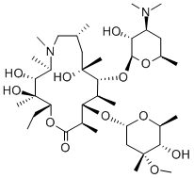
10 | 克拉霉素 | Clarithromycin | 81103-11-9 | C₃₈H₆₉NO₁₃ | 747.95 | 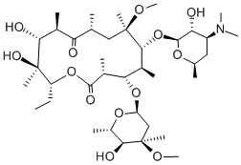
11 | 罗红霉素 | Roxithromycin | 80214-83-1 | C₄₁H₇₆N₂O₁₅ | 837.05 | 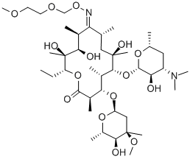
12 | 氯霉素 | Chloramphenicol | 56-75-7 | C₁₁H₁₂C₂N₂O₅ | 323.1 | 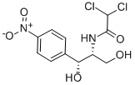
13 | 克霉唑 | Clotrimazole | 23593-75-1 | C₂₂H₁₇ClN₂ | 344.84
14 | 酮康唑 | Ketoconazole | 65277-42-1 | C₂₆H₂₈Cl₂N₄O₄ | 531.43
15 | 氟康唑 | Fluconazole | 86386-73-4 | C₁₃H₁₂F₂N₆O | 306.27
16 | 联苯苄唑 | Bifonazole | 60628-96-8 | C₂₂H₁₈N₂ | 310.39
17 | 磺胺吡啶 | Sulfapyridine | 144-83-2 | C₁₁H₁₁N₃O₂S | 249.29 | 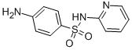
18 | 磺胺甲嘧啶 | Sulfamerazine | 127-79-7 | C₁₁H₁₂N₄O₂S | 264.3 | 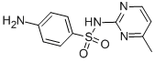
19 | 磺胺甲二唑 | Sulfamethizole | 144-82-1 | C₉H₁₀N₄O₂S₂ | 270.33 | 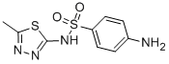
20 | 磺胺甲氧嗪 | Sulfamethoxypyridazine | 80-35-3 | C₁₁H₁₂N₄O₃S | 280.3 | 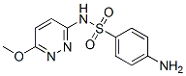
21 | 磺胺氯哒嗪 | Sulfachloropyridazine | 80-32-0 | C₁₀H₉ClN₄O₂S | 284.72 | 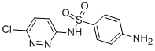
22 | 磺胺甲噁唑 | Sulfamethoxazole | 723-46-6 | C₁₀H₁₁N₃O₃S | 253.28 | 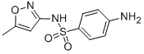
23 | 依诺沙星 | Enoxacin | 74011-58-8 | C₁₅H₁₇FN₄O₃ | 320.32 | 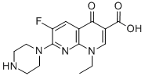
24 | 沙拉沙星 | Sarafloxacin | 98105-99-8 | C₂₀H₁₇F₂N₃O₃ | 385.36 | 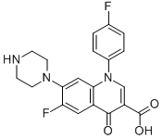
25 | 培氟沙星 | Pefloxacin | 70458-92-3 | C₁₇H₂₀FN₃O₃ | 333.36 | 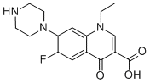
26 | 氟罗沙星 | Fleroxacin | 79660-72-3 | C₁₇H₁₈F₃N₃O₃ | 369.34 | 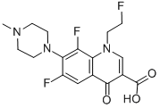
27 | 双氟沙星 | Difloxacin | 98106-17-3 | C₂₁H₁₉F₂N₃O₃ | 399.39 | 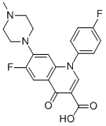
28 | 莫西沙星 | Moxifloxacin | 151096-09-2 | C₂₁H₂₄FN₃O₄ | 401.43 | 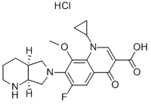
29 | 诺氟沙星 | Norfloxacin | 70458-96-7 | C₁₆H₁₈FN₃O₃ | 319.33 | 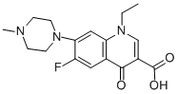
30 | 恩诺沙星 | Enrofloxacin | 93106-60-6 | C₁₉H₂₂FN₃O₃ | 359.4 | 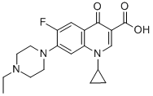
31 | 呋喃它酮 | Furaltadone | 139-91-3 | C₁₃H₁₆N₄O₆ | 324.29 | 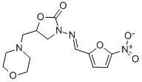
32 | 四环素 | Tetracycline | 60-54-8 | C₂₂H₂₄N₂O₈ | 444.4 | 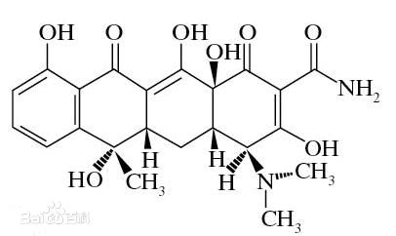
33 | 土霉素 | Oxytetracyclin | 79-57-2 | C₂₂H₂₄N₂O₉ | 460.4 | 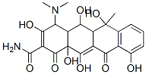
34 | 金霉素 | Aureomycin | 57-62-5 | C₂₂H₂₃ClN₂O₈ | 478.9 | 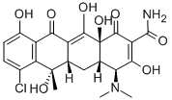
35 | 螺内酯 | Spironolactone | 52-01-7 | C₂₄H₃₂O₄S | 416.57 | 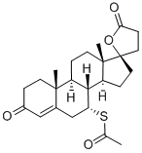
36 | 灰黄霉素 | Griseofulvin | 126-07-8 | C₁₇H₁₇ClO₆ | 352.77 | 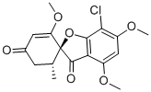
注：附表1参考部分药物临床使用情况排序

附表2 36种抗感染药物的检出限与定量下限
序号 | 化合物 | 检出限  （ng） | 定量下限  （ng） | 最低检出浓度  （μg/g） | 定量浓度  （μg/g）
1 | 甲硝唑 | 0.025 | 0.075 | 0.25 | 0.75
2 | 磺胺吡啶 | 0.025 | 0.075 | 0.25 | 0.75
3 | 磺胺甲嘧啶 | 0.025 | 0.075 | 0.25 | 0.75
4 | 磺胺甲二唑 | 0.025 | 0.075 | 0.25 | 0.75
5 | 磺胺甲氧嗪 | 0.025 | 0.075 | 0.25 | 0.75
6 | 磺胺氯哒嗪 | 0.025 | 0.075 | 0.25 | 0.75
7 | 磺胺甲噁唑 | 0.025 | 0.075 | 0.25 | 0.75
8 | 依诺沙星 | 0.025 | 0.075 | 0.25 | 0.75
9 | 沙拉沙星 | 0.025 | 0.075 | 0.25 | 0.75
10 | 培氟沙星 | 0.025 | 0.075 | 0.25 | 0.75
11 | 氧氟沙星 | 0.025 | 0.075 | 0.25 | 0.75
12 | 氟罗沙星 | 0.025 | 0.075 | 0.25 | 0.75
13 | 双氟沙星 | 0.025 | 0.075 | 0.25 | 0.75
14 | 莫西沙星 | 0.025 | 0.075 | 0.25 | 0.75
15 | 诺氟沙星 | 0.025 | 0.075 | 0.25 | 0.75
16 | 环丙沙星 | 0.025 | 0.075 | 0.25 | 0.75
17 | 恩诺沙星 | 0.025 | 0.075 | 0.25 | 0.75
18 | 呋喃它酮 | 0.025 | 0.075 | 0.25 | 0.75
19 | 林可霉素 | 0.025 | 0.075 | 0.25 | 0.75
20 | 克林霉素 | 0.025 | 0.075 | 0.25 | 0.75
21 | 克林霉素磷酸酯 | 0.025 | 0.075 | 0.25 | 0.75
22 | 四环素 | 0.025 | 0.075 | 0.25 | 0.75
23 | 多西环素 | 0.025 | 0.075 | 0.25 | 0.75
24 | 米诺环素 | 0.025 | 0.075 | 0.25 | 0.75
25 | 土霉素 | 0.025 | 0.075 | 0.25 | 0.75
26 | 金霉素 | 0.025 | 0.075 | 0.25 | 0.75
27 | 阿奇霉素 | 0.025 | 0.075 | 0.25 | 0.75
28 | 克拉霉素 | 0.025 | 0.075 | 0.25 | 0.75
29 | 罗红霉素 | 0.025 | 0.075 | 0.25 | 0.75
30 | 氯霉素 | 0.1 | 0.3 | 1 | 3
31 | 螺内酯 | 0.025 | 0.075 | 0.25 | 0.75
32 | 灰黄霉素 | 0.025 | 0.075 | 0.25 | 0.75
33 | 克霉唑 | 0.025 | 0.075 | 0.25 | 0.75
34 | 酮康唑 | 0.025 | 0.075 | 0.25 | 0.75
35 | 氟康唑 | 0.025 | 0.075 | 0.25 | 0.75
36 | 联苯苄唑 | 0.025 | 0.075 | 0.25 | 0.75
注：附表2参考各组分色谱图出峰顺序排序
附表3 36种抗感染药物的监测离子对及相关参数设定表
序号 | 物质名称 | 电离  方式 | 母离子（m/z） | Frag.（V） | 子离子（m/z） | CE（V）
1 | 甲硝唑 | ESI+ | 172.0 | 22 | 82.0* | 18
 |  |  | 172.0 | 22 | 128.0 | 22
2 | 磺胺吡啶 | ESI+ | 250.0 | 10 | 156.0* | 16
 |  |  | 250.0 | 10 | 92.0 | 26
3 | 磺胺甲嘧啶 | ESI⁺ | 265.0 | 22 | 156.0* | 15
 |  |  | 265.0 | 22 | 92.0 | 18
4 | 磺胺甲二唑 | ESI⁺ | 271.1 | 30 | 156.0* | 15
 |  |  | 271.1 | 30 | 92.0 | 25
5 | 磺胺甲氧嗪 | ESI⁺ | 281.1 | 35 | 156. 0* | 25
 |  |  | 281.1 | 35 | 92.0 | 25
6 | 磺胺氯哒嗪 | ESI⁺ | 285.0 | 20 | 155.9* | 15
 |  |  | 285.0 | 20 | 92.0 | 28
7 | 磺胺甲噁唑 | ESI⁺ | 254.1 | 22 | 156.0* | 18
 |  |  | 254.1 | 22 | 107.9 | 18
8 | 依诺沙星 | ESI⁺ | 321.1 | 40 | 232.0* | 30
 |  |  | 321.1 | 40 | 303.1 | 35
9 | 沙拉沙星 | ESI⁺ | 386.2 | 6 | 299. 1* | 28
 |  |  | 386.2 | 6 | 342.1 | 18
10 | 培氟沙星 | ESI⁺ | 334.2 | 13 | 233.1* | 20
 |  |  | 334.2 | 13 | 290.1 | 16
11 | 氧氟沙星 | ESI⁺ | 362.2 | 30 | 261.1* | 28
 |  |  | 362.2 | 30 | 318.2 | 18
12 | 氟罗沙星 | ESI⁺ | 370.2 | 29 | 269.1* | 28
 |  |  | 370.2 | 30 | 326.0 | 20
13 | 双氟沙星 | ESI⁺ | 400.2 | 38 | 299.1* | 22
 |  |  | 400.2 | 38 | 356.0 | 20
14 | 莫西沙星 | ESI⁺ | 402.2 | 6 | 261.1* | 24
 |  |  | 402.2 | 6 | 364.5 | 28
15 | 诺氟沙星 | ESI⁺ | 320.1 | 40 | 233.1* | 25
 |  |  | 320.1 | 40 | 276.1 | 20
16 | 环丙沙星 | ESI⁺ | 332.2 | 42 | 231.0* | 22
 |  |  | 332.2 | 42 | 288.1 | 18
17 | 恩诺沙星 | ESI⁺ | 360.2 | 29 | 245.1* | 20
 |  |  | 360.2 | 29 | 342.2 | 20
18 | 呋喃它酮 | ESI⁺ | 325.0 | 28 | 100.0 * | 15
 |  |  | 325.0 | 28 | 281.0 | 12
19 | 林可霉素 | ESI⁺ | 407.2 | 40 | 359.4* | 20
 |  |  | 407.2 | 40 | 126.1 | 25
20 | 克林霉素 | ESI⁺ | 425.2 | 20 | 377.2* | 18
 |  |  | 425.2 | 20 | 126.2 | 25
21 | 克林霉素磷酸酯 | ESI⁺ | 505.2 | 30 | 126.1* | 30
 |  |  | 505.2 | 30 | 457.2 | 30
22 | 四环素 | ESI⁺ | 445.1 | 30 | 410.2* | 18
 |  |  | 445.1 | 30 | 427.3 | 14
23 | 多西环素 | ESI⁺ | 445.2 | 6 | 428.2* | 20
 |  |  | 445.2 | 6 | 154.0 | 28
24 | 米诺环素 | ESI⁺ | 458.2 | 8 | 441.3* | 18
 |  |  | 458.2 | 8 | 283.1 | 30
25 | 土霉素 | ESI⁺ | 461.2 | 4 | 426.1* | 18
 |  |  | 461.2 | 4 | 444.2 | 18
26 | 金霉素 | ESI⁺ | 479.1 | 25 | 444.1* | 20
 |  |  | 479.1 | 25 | 462.2 | 16
27 | 阿奇霉素 | ESI⁺ | 749.6 | 55 | 591.5* | 30
 |  |  | 749.6 | 55 | 116.1 | 30
28 | 克拉霉素 | ESI⁺ | 748.6 | 35 | 158.1* | 30
 |  |  | 748.6 | 35 | 590.6 | 20
29 | 罗红霉素 | ESI⁺ | 837.6 | 22 | 158.1* | 31
 |  |  | 837.6 | 22 | 679.6 | 36
30 | 氯霉素 | ESI⁻ | 321.1 | 25 | 152.0* | 15
 |  |  | 321.1 | 25 | 257.2 | 10
31 | 螺内酯 | ESI⁺ | 341.1 | 20 | 107.0* | 35
 |  |  | 341.1 | 20 | 165.0 | 65
32 | 灰黄霉素 | ESI⁺ | 353.2 | 6 | 165.0* | 20
 |  |  | 353.2 | 6 | 215.0 | 20
33 | 克霉唑 | ESI⁺ | 277.1 | 4 | 165.1* | 24
 |  |  | 277.1 | 4 | 241.0 | 20
34 | 酮康唑 | ESI⁺ | 531.2 | 26 | 244.0* | 30
 |  |  | 531.2 | 26 | 489.3 | 28
35 | 氟康唑 | ESI⁺ | 307.1 | 2 | 238.1* | 15
 |  |  | 307.1 | 2 | 220.0 | 16
36 | 联苯苄唑 | ESI⁺ | 311.2 | 20 | 243.1* | 15
 |  |  | 311.2 | 20 | 165.0 | 10
注：附表3参考各组分色谱图出峰顺序排序；*：定量离子对

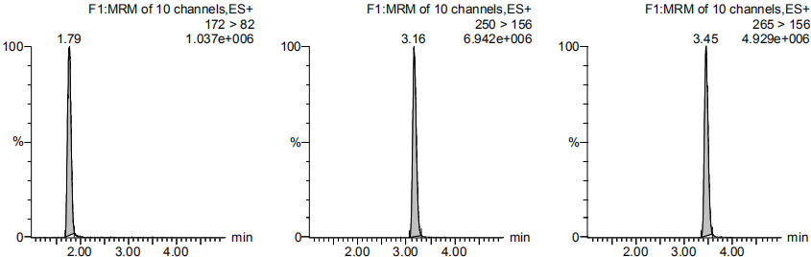
1
2
3
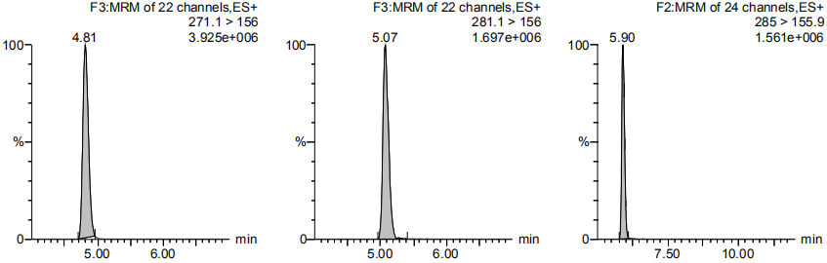
4
5
6
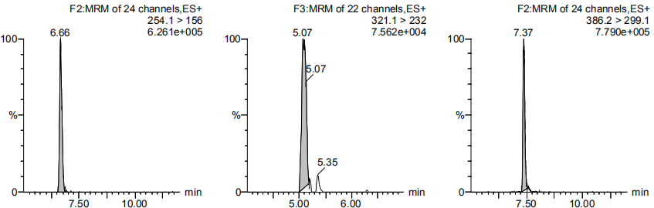
7
8
9
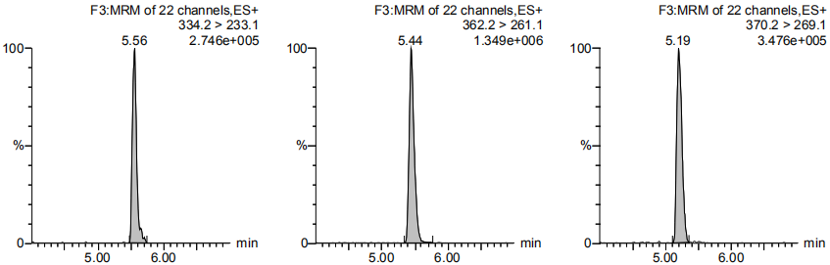
10
11
12
图1 36中抗感染药物HPLC-MS/MS色谱图

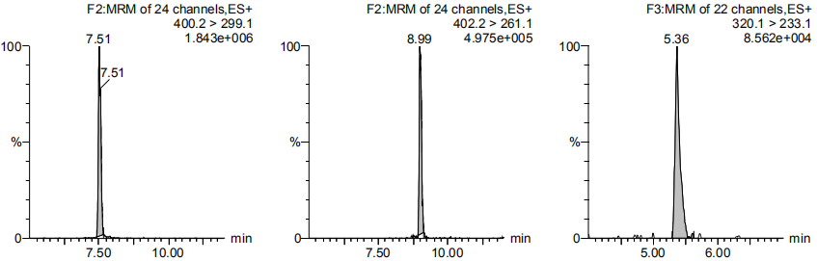
13
14
15
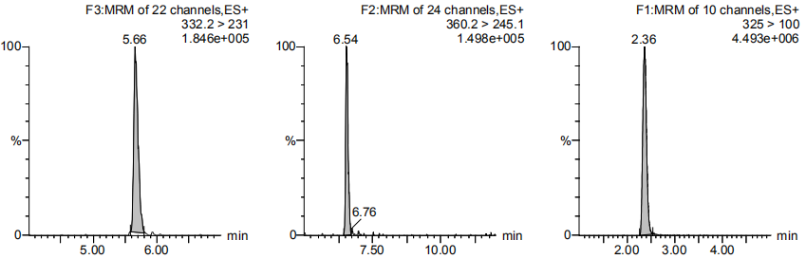
16
17
18
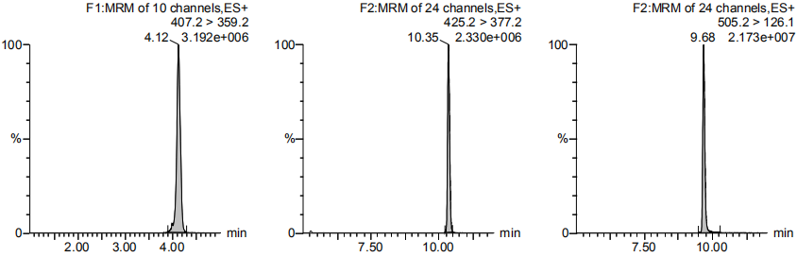
19
20
21
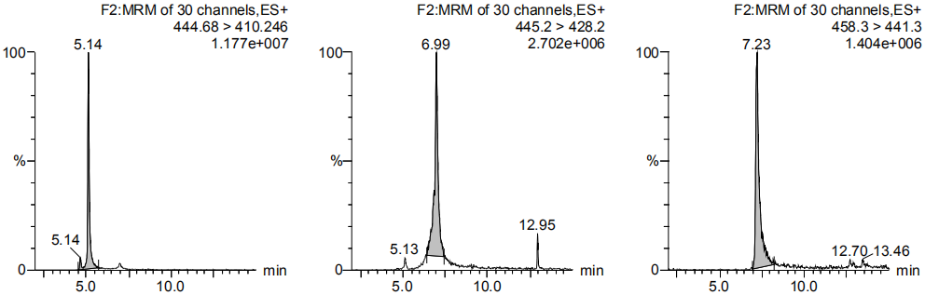
22
23
24
图1 36中抗感染药物HPLC-MS/MS色谱图（续）
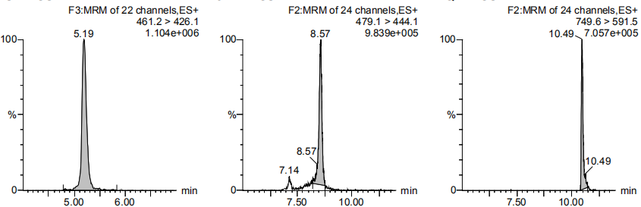
25
26
27
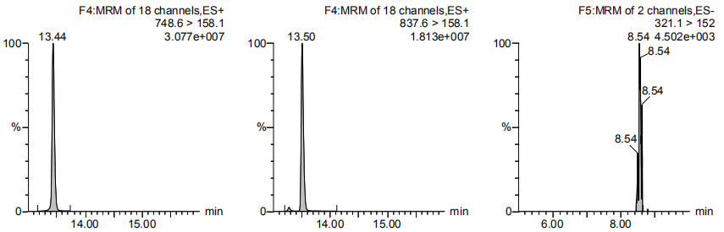
28
29
30
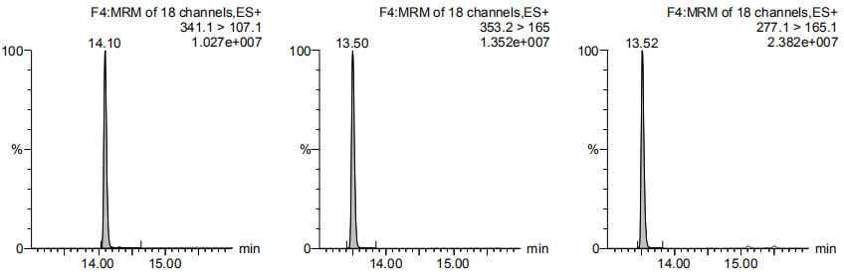
31
32
33
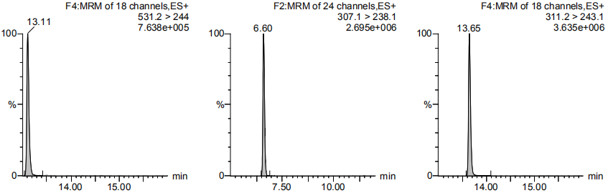
34
35
36
图1 36中抗感染药物HPLC-MS/MS色谱图（续）
图中1-36号组分为：甲硝唑、磺胺吡啶、磺胺甲嘧啶、磺胺甲二唑、磺胺甲氧嗪、磺胺氯哒嗪、磺胺甲噁唑、依诺沙星、沙拉沙星、培氟沙星、氧氟沙星、氟罗沙星、双氟沙星、莫西沙星、诺氟沙星、环丙沙星、恩诺沙星、呋喃它酮、林可霉素、克林霉素、克林霉素磷酸酯、四环素、多西环素、米诺环素、土霉素、金霉素、阿奇霉素、克拉霉素、罗红霉素、氯霉素、螺内酯、灰黄霉素、克霉唑、酮康唑、氟康唑、联苯苄唑（参考各组分出峰顺序）。

